**Львівський національний університет імені Івана Франка**

**Факультет електроніки та комп'ютерних технологій**

**ЗВІТ**

**Про виконання лабораторної роботи №1**

**Опис класів у Python**

**Виконав:**

**Студент групи ФЕП-11**

**Сворень Ярослав**

**Перевірив:**

**Ас. Сінькевич О. О.**

**Львів 2020**

**Практичне Завдання: 1. Розібрати UML-діаграму, щоб правильно оформити зв’язки між класами. 2. Описати цю діаграму на мові Python, включно з наданням правильних прав private чи public для полів та методів.**

**Хід Роботи:**

1. **Ознайомлюємось з діаграмою.**

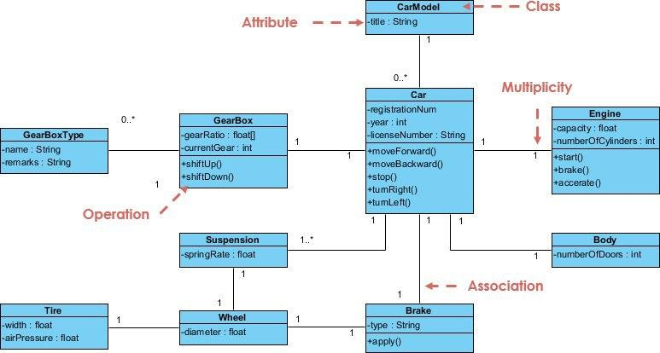

1. **Встановлюємо інтерпретатор Python, після чого відкриваємо текстовий редактор Visual Studio Code, де потрібно встановити розширення для підтримки синтаксису мови, і починаємо писати код.**

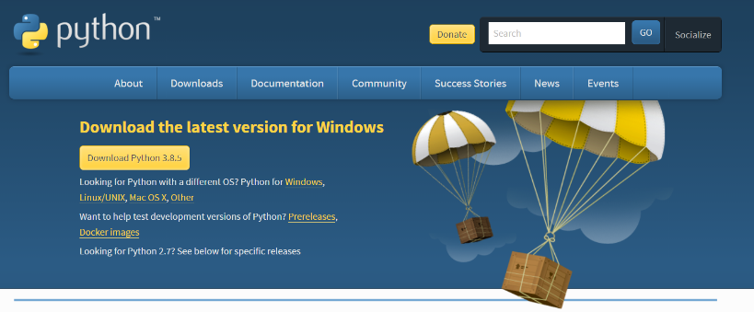

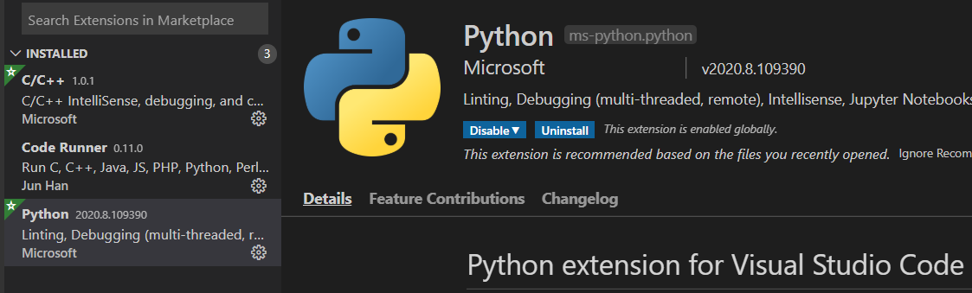

1. **Переписуємо діаграму на мові Python.**

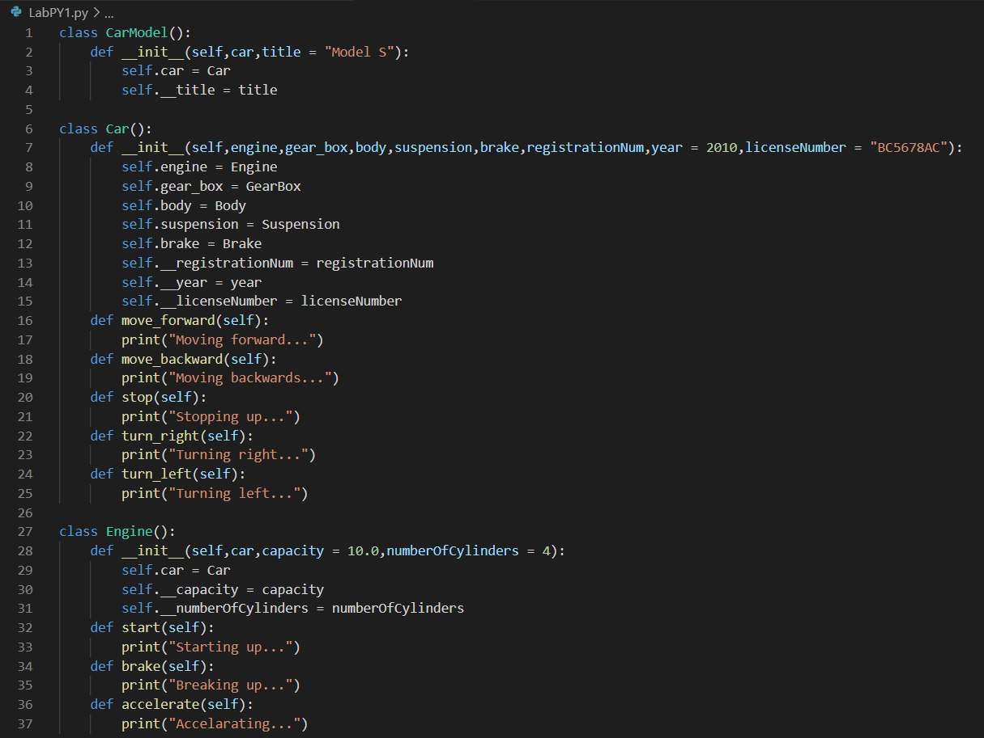

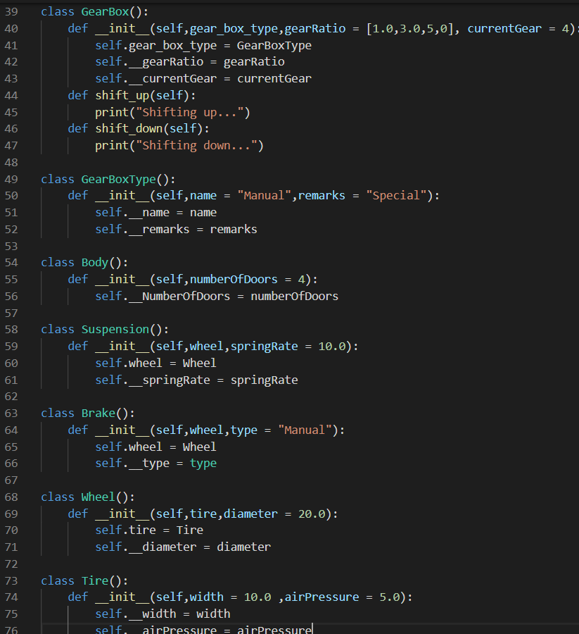

**Висновок: на цій лабораторній роботі я ознайомився з азами писання коду на Python, навчився розбирати UML-діаграми.**